Pr Anderson

Accouchement normale
Objectifs
Expliquer les différentes phases du travail et de l'accouchement
Surveiller un accouchement normal
Pratiquer un accouchement normal

Introduction

Définition
- Ensemble des phénomènes qui vont permettre la sortie du fœtus et du placenta hors des voies génitales de la femme
- Terminologie
- Accouchement à terme: entre 37 et 41 sa
- Accouchement prématuré: < 37sa
- Accouchement à terme dépassé : > 41sa
- Accouchement spontané: pas d'intervention médicale
- Une gestation dure 9 mois = 41 sa

Mécanique obstétrical: éléments en jeu

Tête fœtale
- Présentation de la tête fléchie: le fœtus présente le sommet de son crâne (95% des cas)
- Repère : occiput marqué par
- La fontanelle postérieure ou petite fontanelle ou fontanelle lambda
- Union de la plaque occipitale et des deux plaques pariétales
- Forme triangulaire: de ses sommets, partent trois sutures
- Selon position de la petite fontanelle: variétés de présentation
- Son orientation par rapport au bassin maternel définit la variété de la présentation
- OP (occipito-pubienne): occiput sous la symphyse pubienne (à midi chez une femme en position gynécologique)
- OIGA (occipito-iliaque gauche antérieure): occiput en avant et à gauche, entre 1 et 2 heures
- OIDA (occipito-iliaque droite antérieure): occiput en avant et à droite, entre 10 et 12 heures
- OIGP (occipito-iliaque gauche postérieure): occiput en arrière et à gauche, entre 4 et 5 heures
- OIDP (occipito-iliaque droite postérieure): occiput en arrière et à droite entre 7 et 8 heures
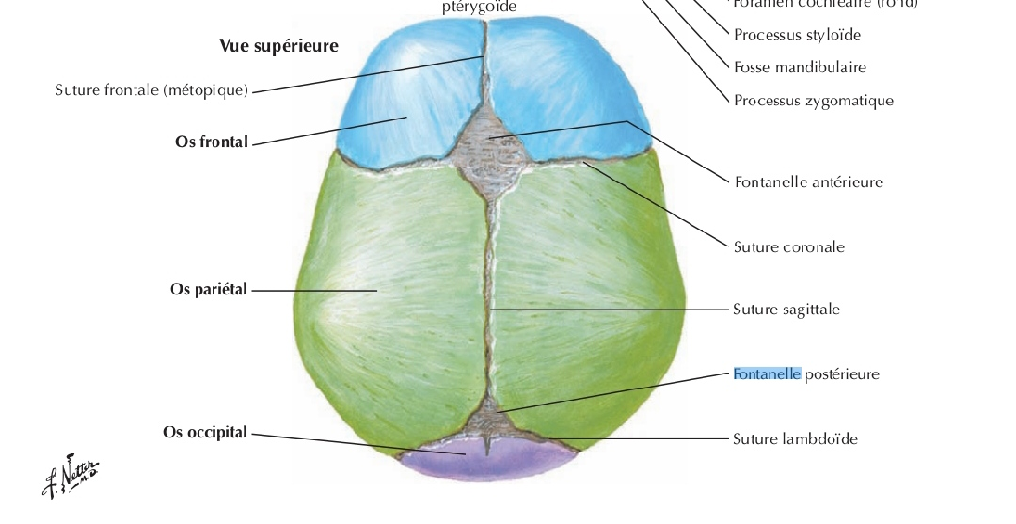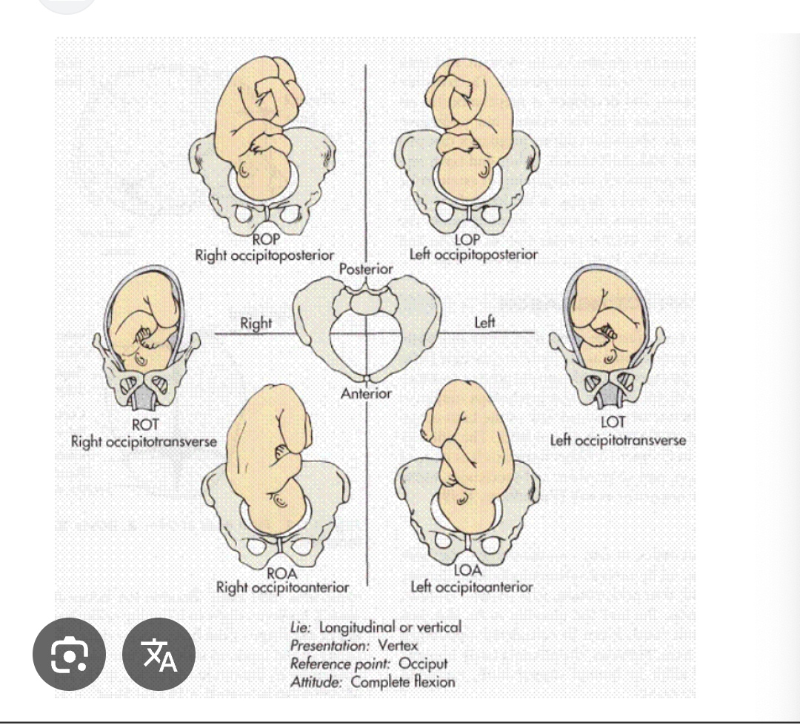
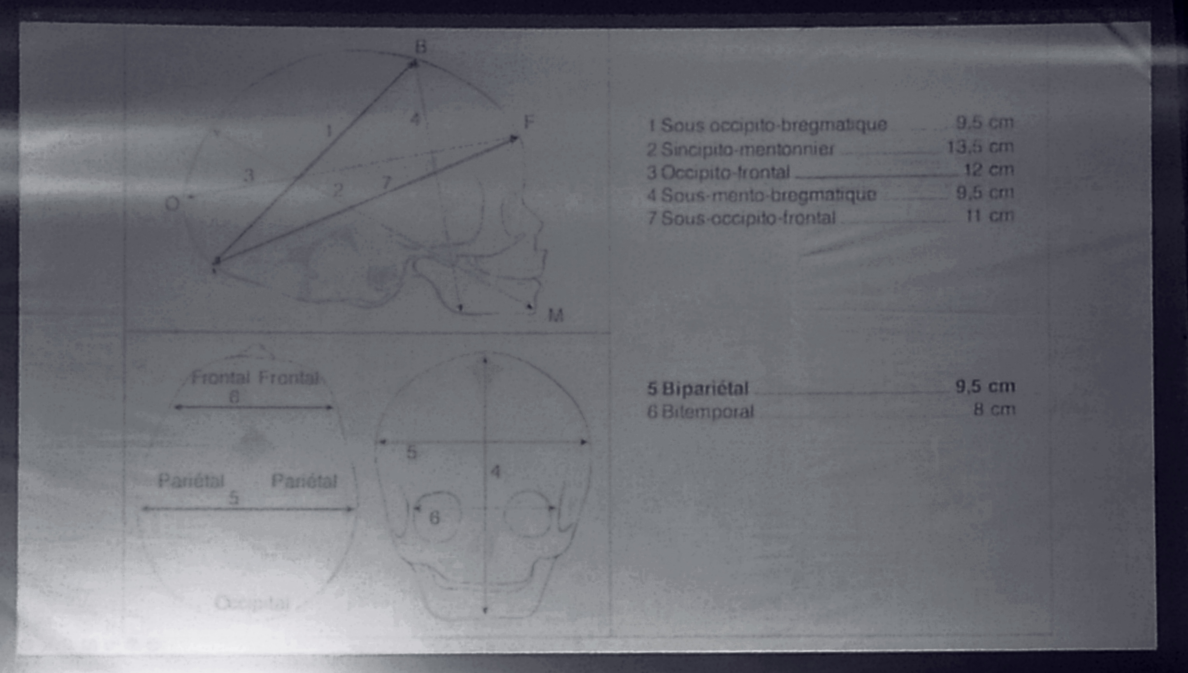.

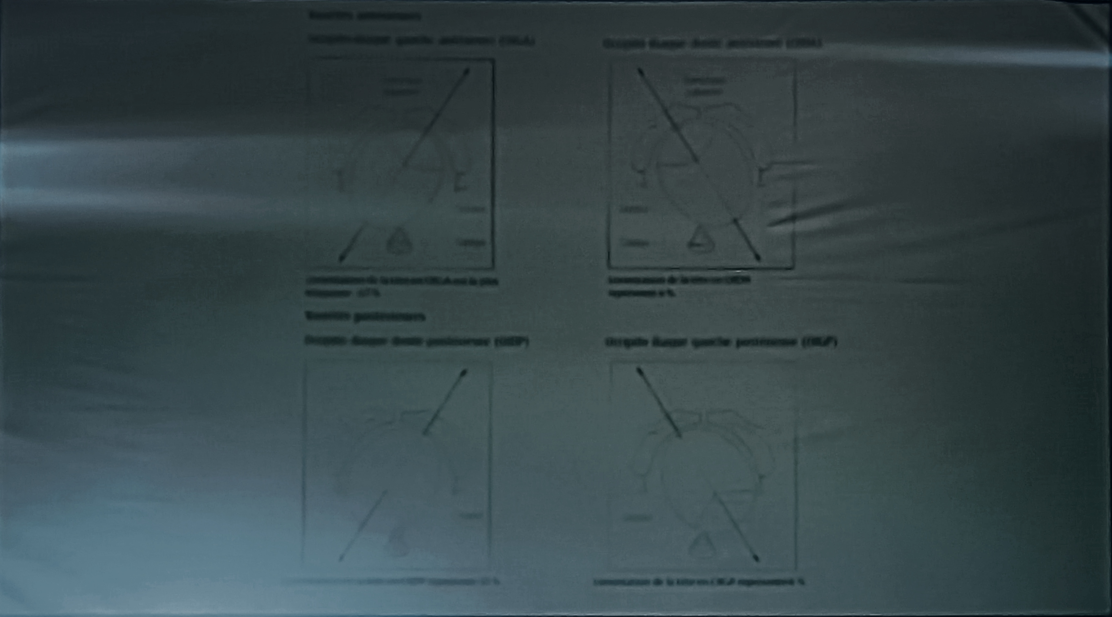

Bassin obstétrical
- Orifice d'entrée, le détroit supérieur
- Limites
- En avant par le bord supérieur de la symphyse pubienne
- Latéralement par les lignes innominées
- En arrière par le promontoire avec une saillie
- Forme: en cœur de carte à jouer
- Nb: l'engagement n'est possible que si la présentation s'oriente dans un diamètre oblique du détroit supérieur
- Orifice de sortie, le détroit inférieur
- Limité
- En avant par le bord inférieur de la symphyse pubienne
- Latéralement par les branche ischio-pubiennes
- En arrière par la pointe du coccyx
- Forme
- Les branches ischio-pubiennes dessinent un triangle osseux à sommet antérieur
- La fente délimitée par les releveurs de l'anus est allongée d'avant en arrière
- Nb: pour ces raisons, le dégagement n'est possible que si la présentation s'oriente dans le diamètre antéropostérieur du détroit inférieur, en op ou en os
- Excavation pelvienne: située entre les orifices d'entrée et de sortie
- Limites
- En avant par la face postérieure de la symphyse pubienne
- En arrière par la face antérieure du sacrum
- Latéralement par la face interne des os iliaques
- Forme en segment de tore (cylindre incurvé) enroulé autour de la symphyse pubienne
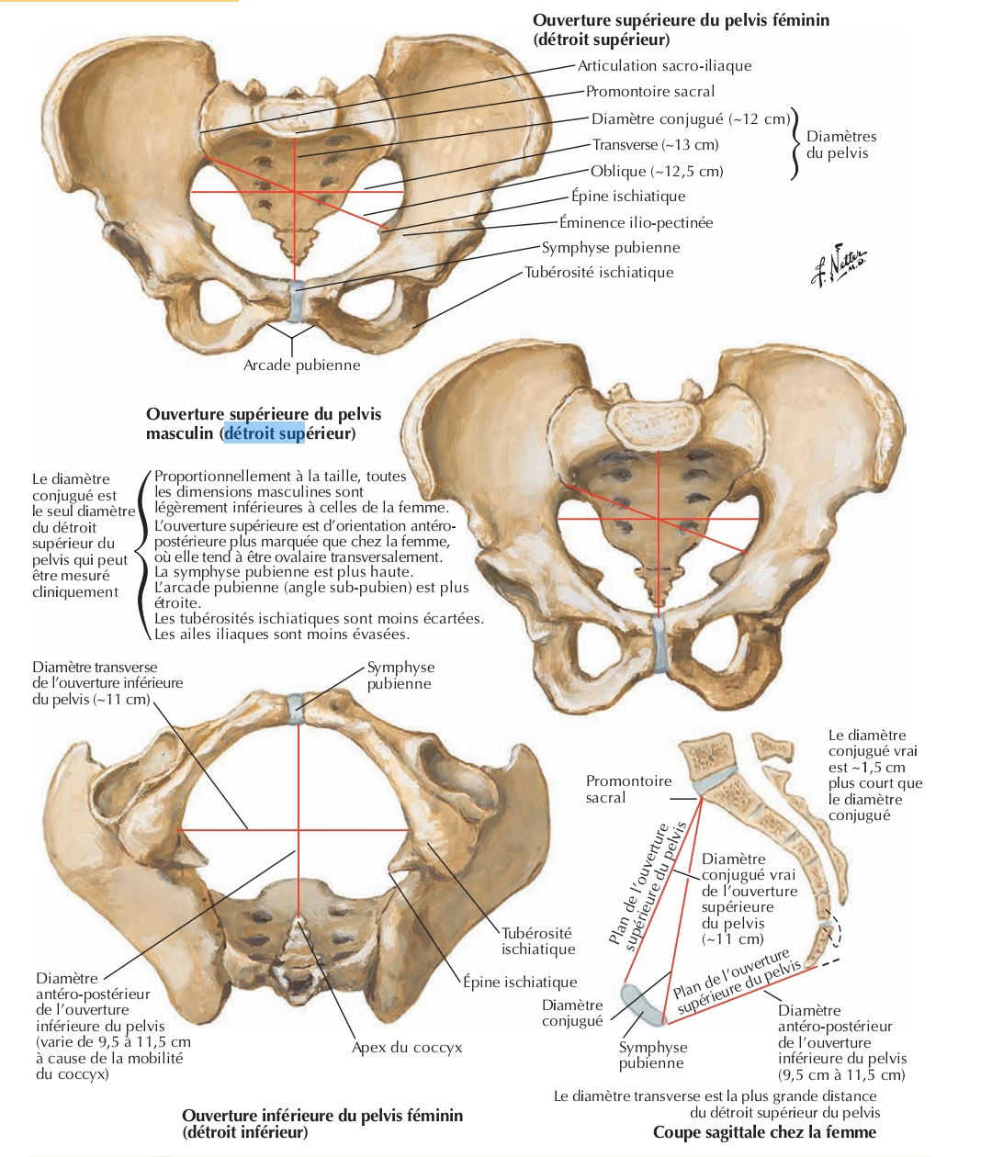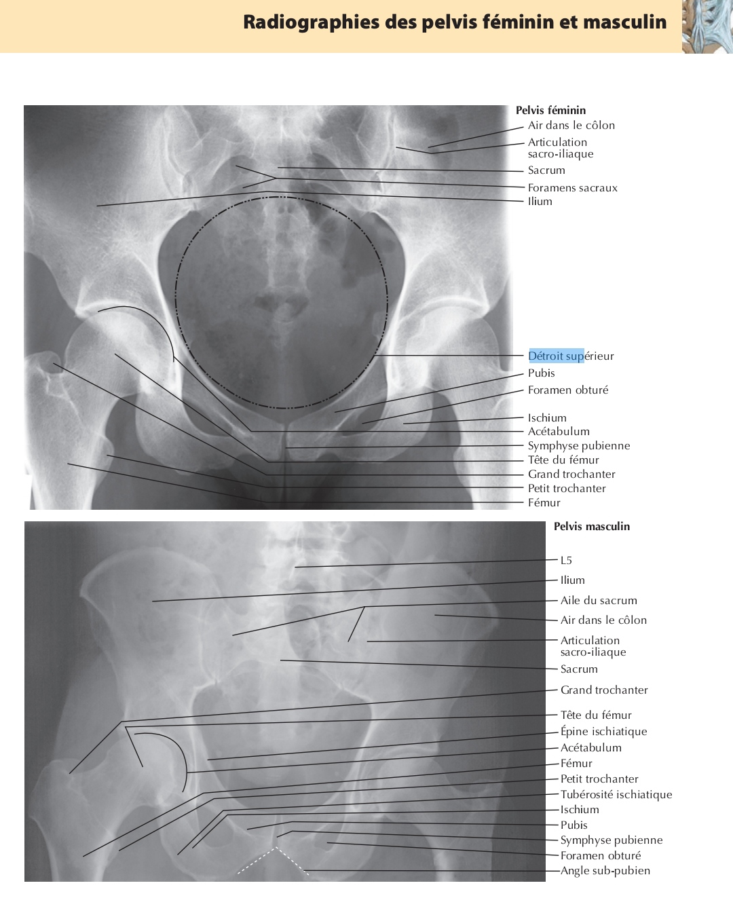.

Mécanique obstétrical: engagement
- Franchissement du détroit supérieur par la présentation
- Engagement de la tête fœtale dans un diamètre oblique du détroit supérieur
- Diamètre oblique gauche +++ (dextroration de l'utérus)
- OIGA : 57%
- OIGP : 33%
- Diagnostic par le signe de Farabeuf (on dit que le fœtus est engagé)
- Deux doigts intravaginaux dirigés vers la 2ème vertèbre sacrée butent la tête fœtale et sont arrêtés par elle
- Ils ne peuvent trouver place entre la présentation et la concavité sacrée

Mécanique obstétrical: descente et rotation
- Obligation
- L'engagement ne peut se faire que dans un diamètre oblique
- Le dégagement ne peut se faire que dans le diamètre sagittal du bassin
- Descente
- Selon axe ombilicococcygien
- Franchissement de l'excavation lorsque la grande circonférence céphalique arrive au plan sous-symphysaire
- Rotation presque toujours vers l'avant
- Variétés antérieures (OIGA et OIDA): petite rotation de 45° facile
- Variétés postérieures (OIDP et OIGP): grande rotation de 135° souvent plus laborieuse

Mécanique obstétrical: dégagement
- Franchissement du détroit inférieur et du diaphragme pelvien
- Dégagement
- Presque toujours en OP
- Rarement en os
- Déroulement
- Fixation du sous-occiput sous la symphyse pubienne formant un axe de rotation
- Puis dégagement de la tête par un mouvement de déflexion: le sous-occiput reste sous la symphyse tandis que le front emplit le périnée postérieur et monte vers la vulve
- Nb: ce mouvement de dégagement se fait avec une force exponentielle.souvent lent au début, il peut s'achever brutalement et entrainer une déchirure périnéale

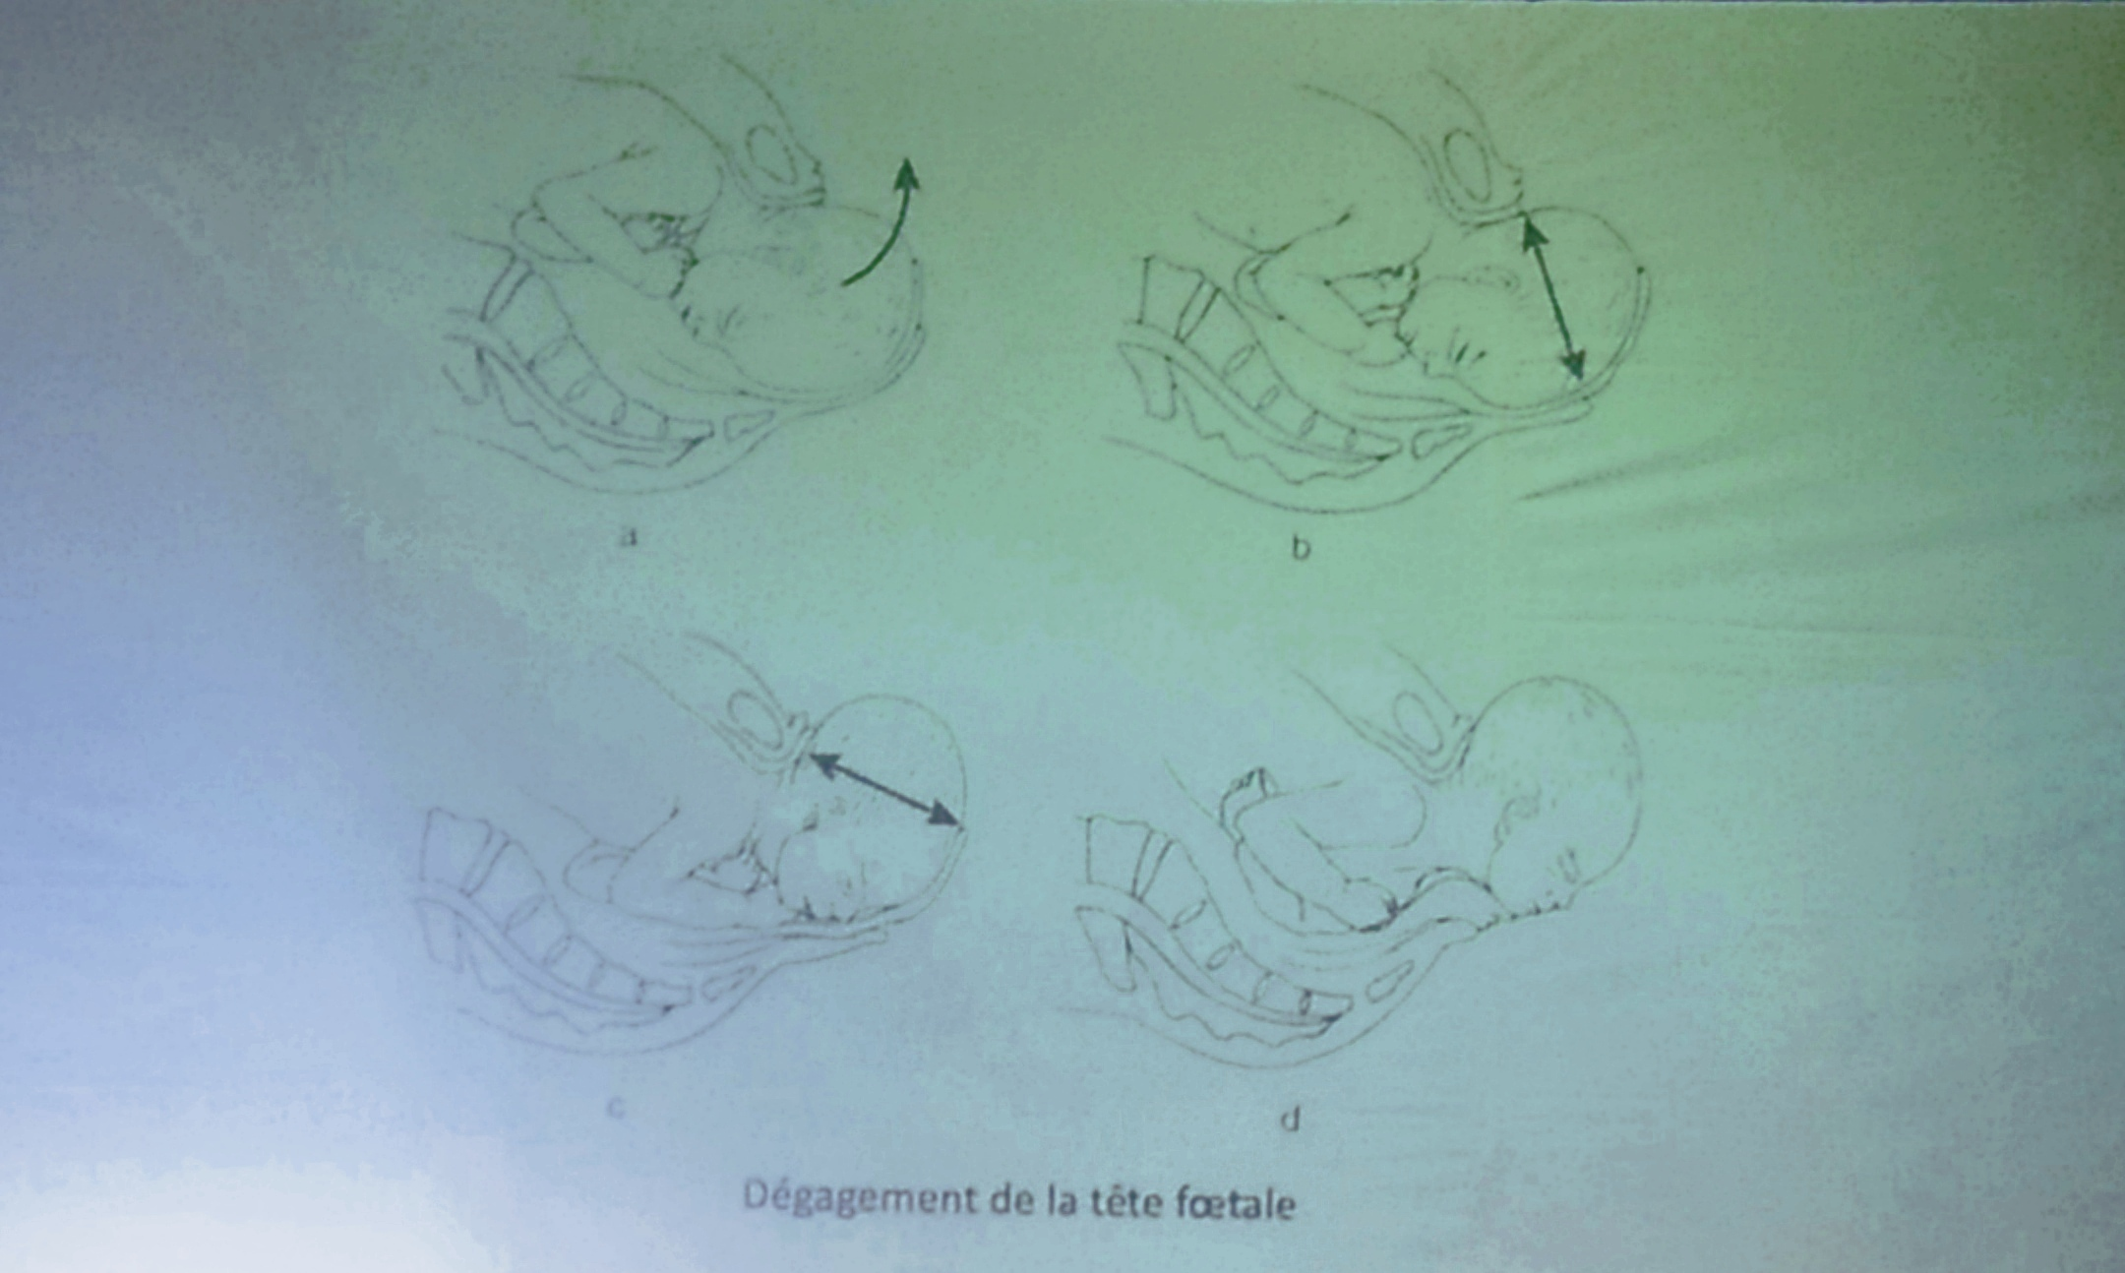.

Mécanique obstétrical: accouchement des épaules et du siège
- Engagement
- Orientation et engagement du diamètre biacromial dans un diamètre oblique opposé à celui emprunté par la tête au moment où la tête se dégage
- Diminution du diamètre biacromial par tassement
- Descente et rotation: amènent l'épaule droite sous la symphyse
- Dégagement
- S'effectue par un mouvement de l'épaule antérieure, achève son dégagement par glissement
- Accouchement du siège: encore plus facile, le diamètre bi-trochantérien suit le même mécanisme que le biacromial

Conduites à tenir
- Engagement de la tête: diagnostic par le signe de Farabeuf
- Descente et rotation: surveillance de la descente de la tête fœtale
- Dégagement
- Contrôle de la déflexion de la tête fœtale
- Episiotomie
- Accouchement des épaules: facile sauf dystocie des épaules

Admission d'une femme en salle de travail

Interrogatoire
- Age (surtout si inférieur à 14 ans) / gestité et parité
- Age gestationnelle actuelle: DDR et DG ( écho t1)
- CPN effectuées
- Antécédents
- Histoire de la grossesse et mode d'accouchement
- Poids à la naissance, examen du premier jour malformation ou LCH (bassin asymétrique)...
- Infection pendant l'enfance: PAA (poliomyélite antérieur aigue)...
- Mode d'alimentation et troubles nutritionnels pendant l'enfance : rachitisme
- Traumatisme pendant l'enfance et chirurgie
- Fracture du bassin ou des membres inférieures
- + boiterie

Examen clinique
- Taille: facteur de risque si < à 1m45
- Cu: intensité et fréquence
- Hauteur utérine: normale ou exagérée
- Présentation
- Bdcf (bruit du cœur fœtal)
- Toucher pelvien
- État du col: dilatation
- Niveau d'engagement
- Pelvimétrie interne
- Existence de masse latéro-utérine ou pelvienne....
- Vérifier les conditions suivantes +++
- Absence de dystocie mécanique
- Bassin normal
- Fœtus de morphologie et de taille normale
- Absence de tumeurs pelviennes
- Présentation céphalique
- Dilatation et effacement complet du col utérin
- Tête bien fléchie
- Contractions utérines efficaces
- Présence d'un personnel qualifié
- Si conditions réunies
- Femme réellement en travail
- CU de plus en plus fréquentes et régulières
- Modifications cervicales
- Pertes d'eaux
- Admission en salle de travail: partogramme à partir de 5 cm de dilatation (phase active)
- Dépister les signes d'alerte
- Femme non en travail
- Déambulation ou retour à domicile

Présentation =partie fœtale qui se présente au niveau du détroit supérieur à la fin de la grossesse 🖤
Périnée
Mouvement de restitution
Même du sphincter anal
Surtout les gros bébés

